Формы и события
Элемент checkbox

Очень часто мы сталкиваемся с необходимостью выбора. Например, мы выбираем, согласны ли лицензионным соглашением, мы выбираем какие странички отображать в меню соц. сети, приложения…
Когда надо выбрать несколько элементов из многих, используют checkbox – поле с квадратиком, куда устанавливается галочка. Создается такое поле так

<input id="Checkbox1" type="checkbox" value="Английский"> Английский<br >

value – значение, которое Вы выбрали. Используется для обработки в скрипте. Рядом с полем пишется то слово, которое соответствует элементу выбора, и мы хотим отобразить на странице в браузере.

Как с этим работать посмотрим, решив задачу: создать форму с полями Ф.И.О., возраст, иностранные языки, которые знает пользователь. Языки представить через checkbox. По нажатию кнопки «ОК» записать все введенные данные в форме в многострочное поле.

Для начала «нарисуем» форму
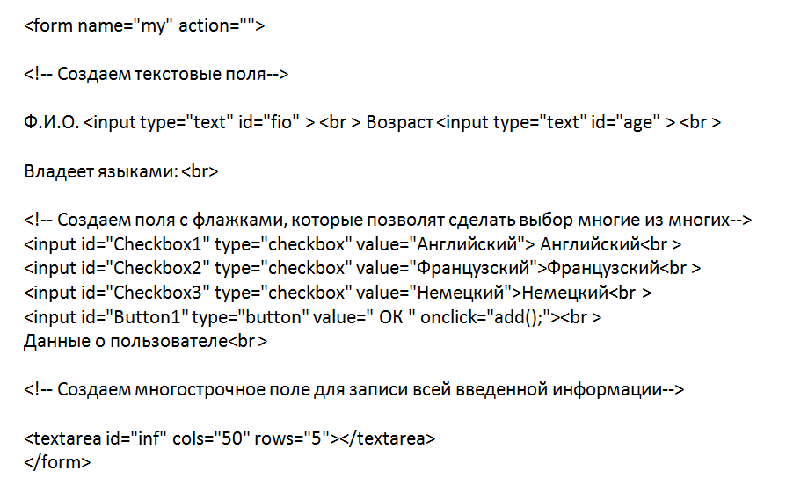
В браузере она будет выглядеть так
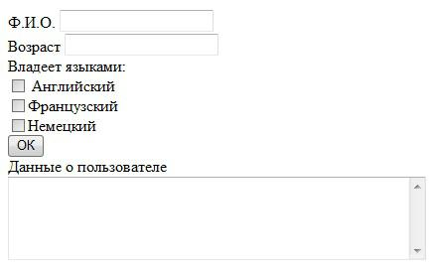

Теперь напишем скрипт, который будет выполнятся по нажатию кнопки и добавлять информацию о пользователе
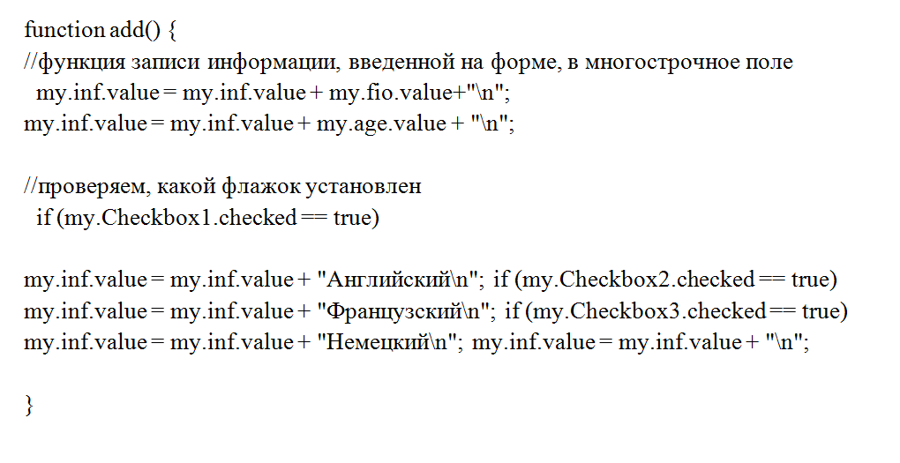

Попробуем, как работает наша форма.

Организация выбора «один из многих». Элемент radio

Иногда мы можем выбирать только один элемент из списка предложенных альтернатив. Например, мы выбираем тип оплаты: сразу или в кредит, наличными/картой; пол: мужской/женский… Такой выбор нам помогут организовать радиокнопки. Создаются они так:

<input id="Radio1" type="radio" name="gender" value="мужской"> мужской
<input id="Radio2" type="radio" name="gender" value="женский"> женский

Обратите внимание, что идентификаторы (id) у них разные, а имена (name) – одинаковые. Это обеспечивает то, что вы сможете выбрать (одновременно) только один из элементов.

Как это выглядит и как обрабатывать результаты такого выбора, посмотрим, решая задачу. Создать форму с полями Ф.И.О., пол, возраст, иностранные языки, которые знает пользователь. Языки представить через checkbox. Поле пол – в виде radiobutton. По нажатию кнопки «ОК» записать все введенные данные в форме в многострочное поле.

Создаем форму:
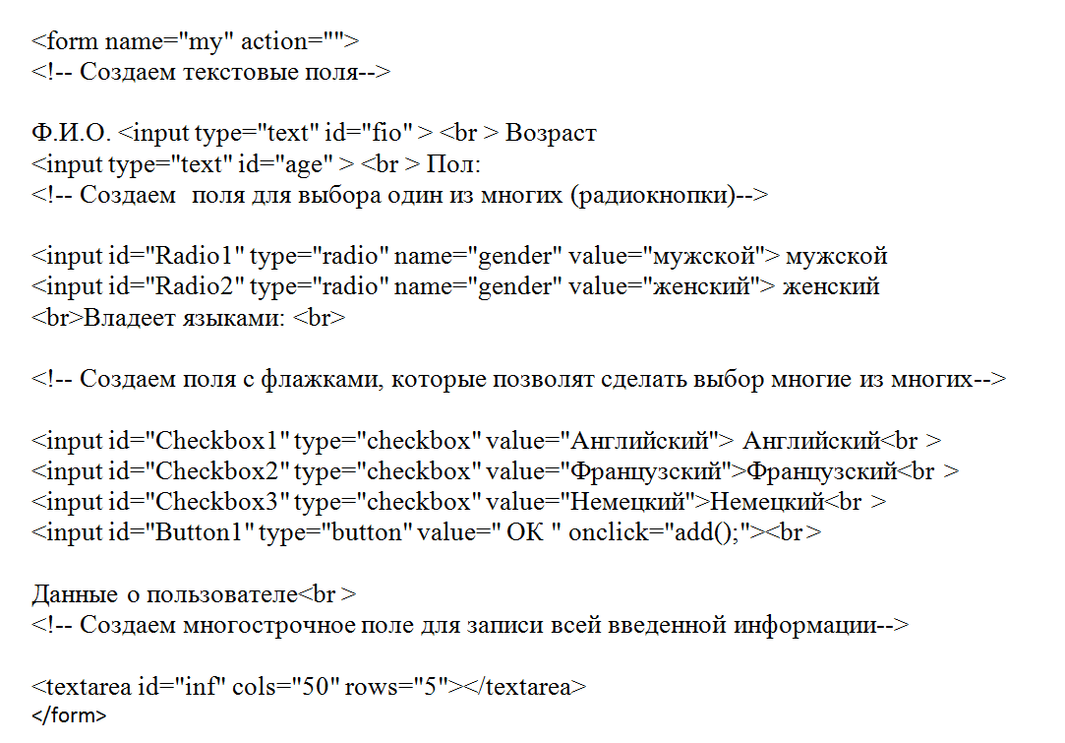

Посмотрим, как это выглядит в браузере
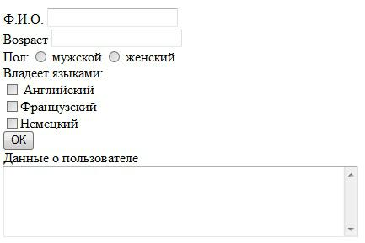

Теперь обработаем данные, которые будут введены, скриптом
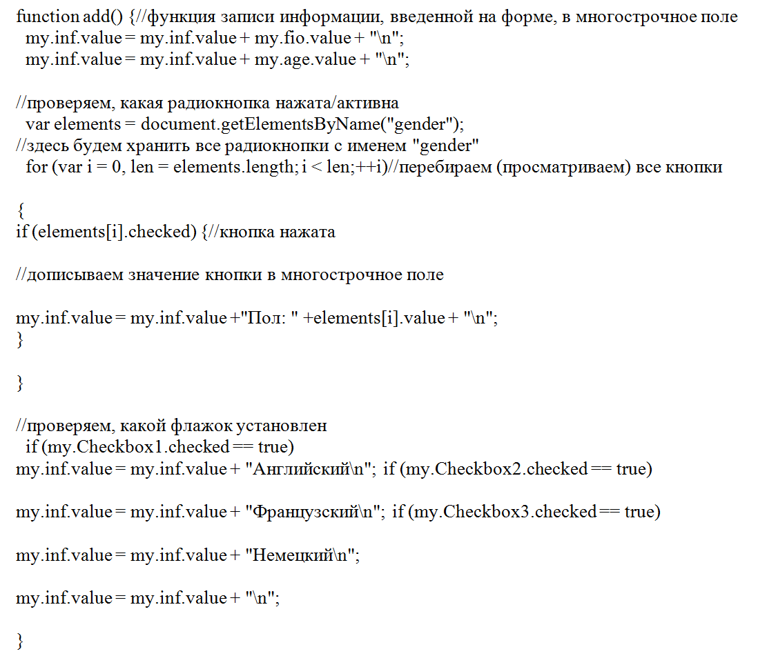

Попробуем нашу форму в работе:
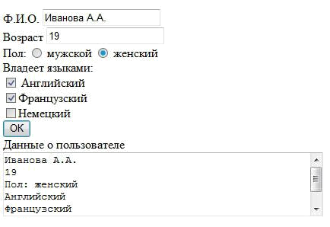

Организация выбора из заданного списка. Элемент select

Иногда очень удобно задавать альтернативы в виде выпадающего списка. На некоторых сайтах так организован выбор страны, вуза, возраста… Задание перечня альтернатив удобно для обработки, так как пользователь правильно введет данные. Использование выпадающего списка значительно экономит место на форме. Создать список можно так:

<select id="Select1">
<option></option>
</select>

где select – сам список, option – элемент списка.

Давайте посмотрим, как это работает на примере.
Пусть нам надо создать форму с полями Ф.И.О., пол, возраст, иностранные языки, которые знает пользователь. Возраст представить в виде элемента select. Языки представить через checkbox. Поле пол – в виде radiobutton. По нажатию кнопки «ОК» записать все введенные данные в форме в многострочное поле.

Создаем форму
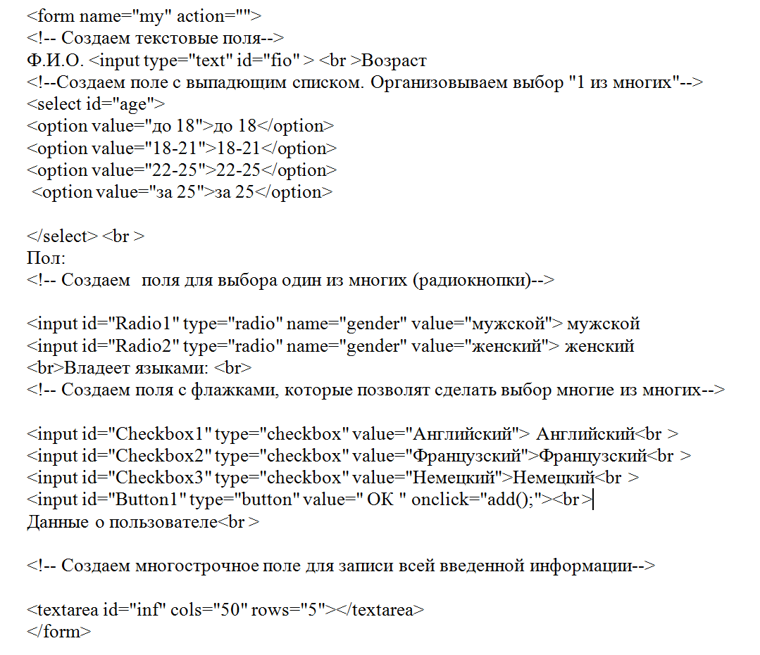

Посмотрим, как она выглядит в браузере
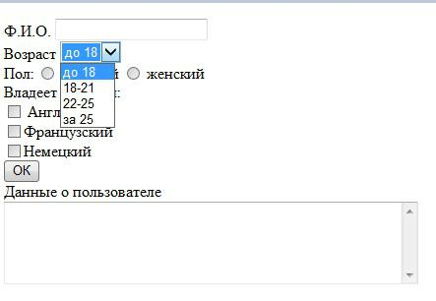

Теперь напишем скрипт
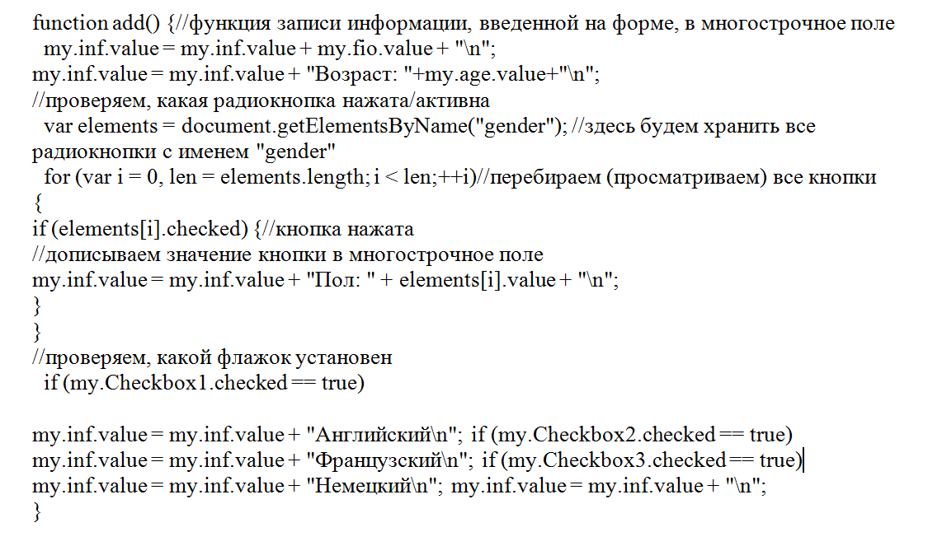
Пробуем нашу форму в работе

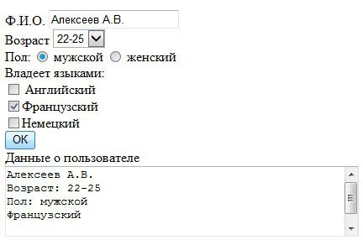

Доступность элементов формы. Свойство disabled.

Иногда требуется запретить доступ к элементам формы. Например, если пользователь при входе на почту не ввел логин или пароль, то кнопка входа ему не нужна. А если пользователь не согласен с нашим лицензионным соглашением (не поставил галочку), то, конечно, пускать дальше его не стоит.

Чтобы заблокировать элемент формы, можно использовать свойство disabled.

Рассмотрим пример. Пусть нам надо создать форму с полями Ф.И.О., пол, возраст, иностранные языки , которые знает пользователь . Возраст представить в виде элемента select. Языки представить через checkbox. Поле пол – в виде radiobutton. По нажатию кнопки «ОК» записать все введенные данные в форме в многострочное поле. Разместить заблокированную кнопку «Отмена». Разблокировать кнопку «Отмена» при нажатии «ОК».

Как Вы, наверное, заметили, новая форма отличается от предыдущей лишь одной кнопкой. Добавим ее.
Теперь код формы выглядит так:
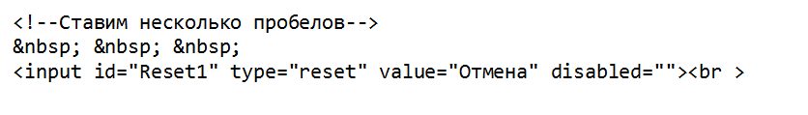

В браузере это выглядит так:
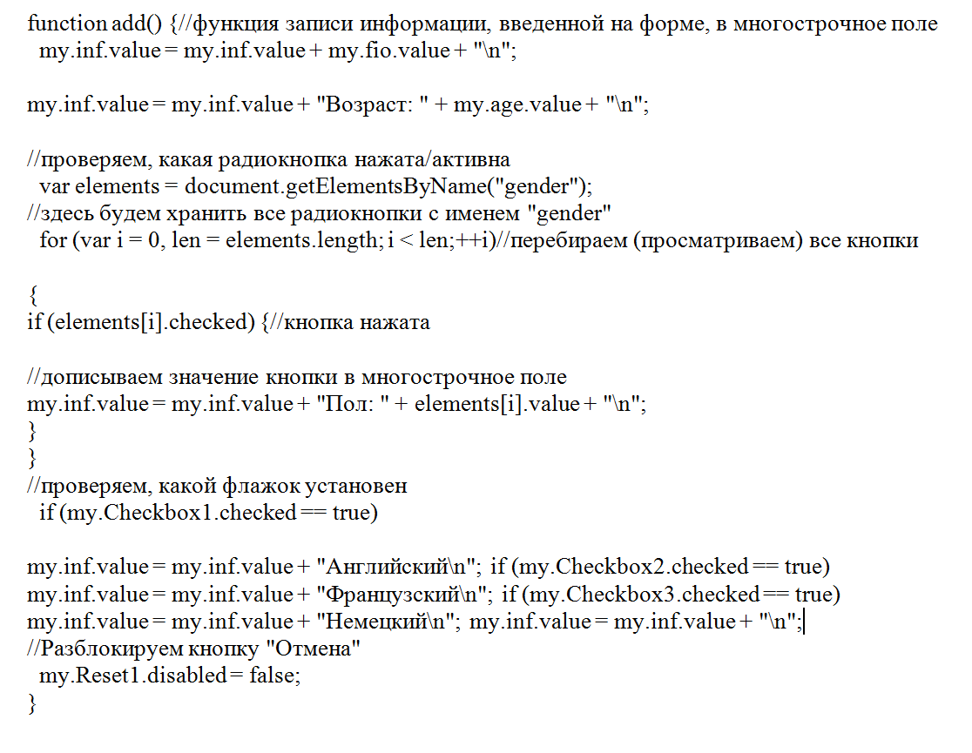
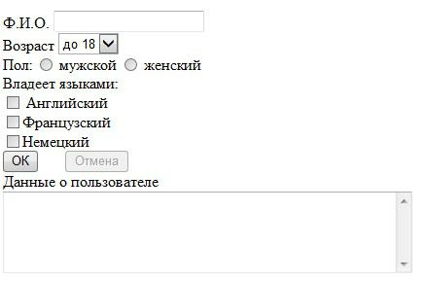

Теперь пропишем обработку кнопочки «ОК»

Открываем в браузере, заполняем форму и жмем «ОК».
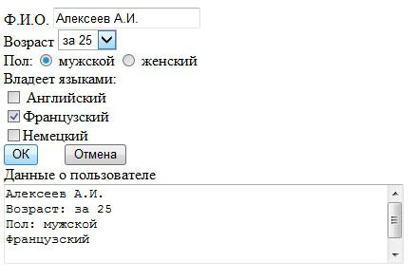

Как видите, теперь на кнопку «Отмена» можно нажимать.

Пример
Реализуйте простую капчу на проверку таблицы умножения.Правильные примеры необходимо отметить флажками. Если ошибок нет, в поле формы вывести слово «верно», в противном случае «неверно».
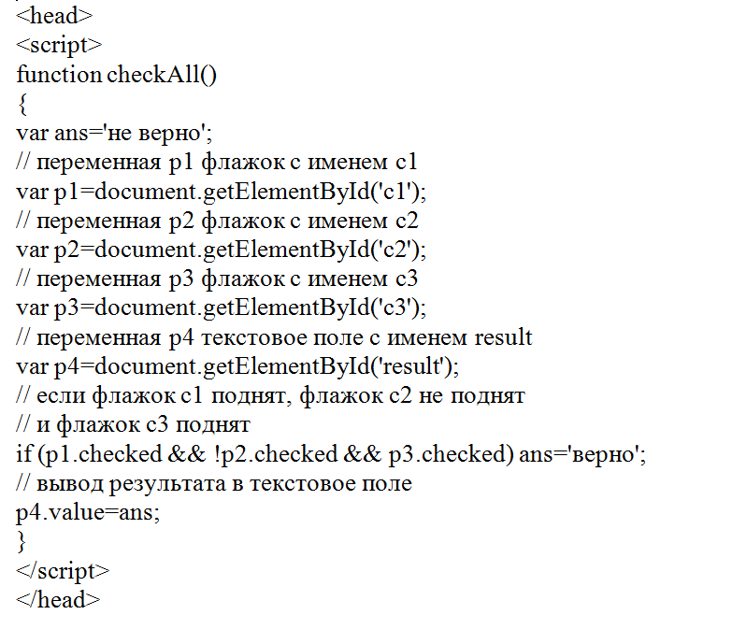

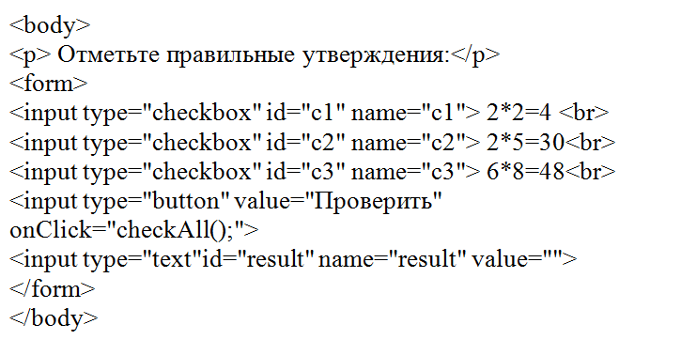
Пример с использованием радиокнопок
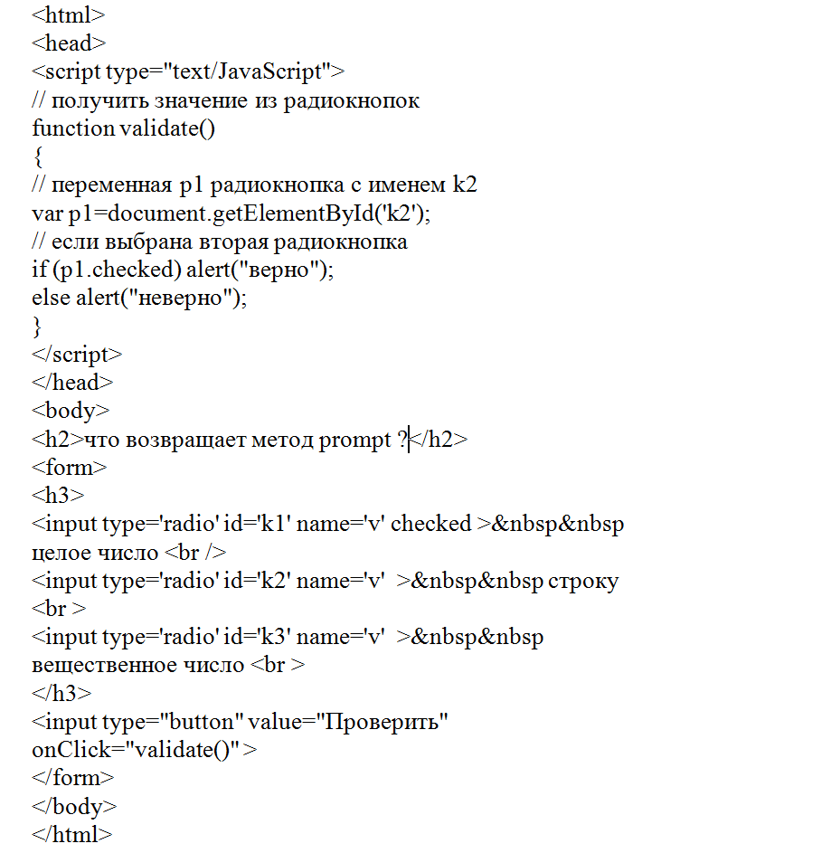

Select + innerHTML
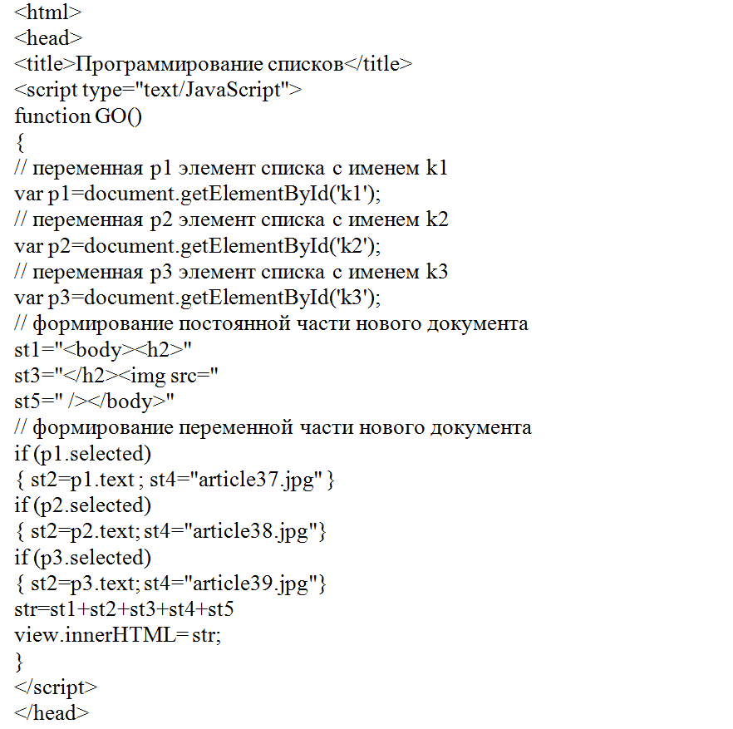
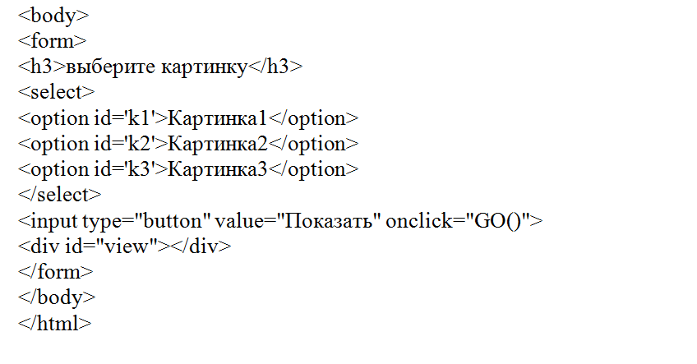

Задание:

Реализовать форму регистрации клиента. Элементы формы должны быть расположены внутри выдвижной панели. По нажатию кнопки регистрации, организовать вывод содержимого в консоль.

